04.11.2015р. Міський будинок вчителя

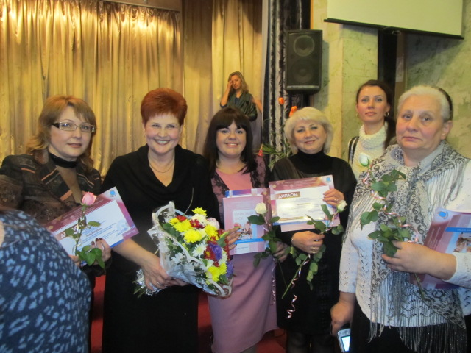
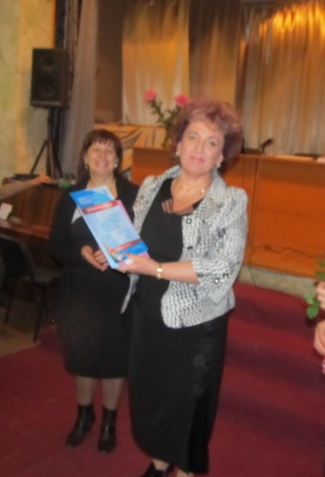
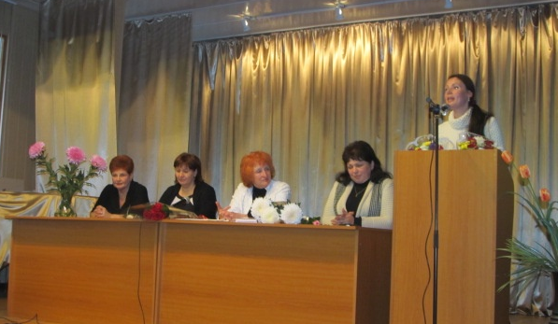

переможцями якого стали вчителі:
Власова Т.Ю., Біла Н.В., Куліда О.П.,
Мирошник Ю.А., Лоянова З.М.
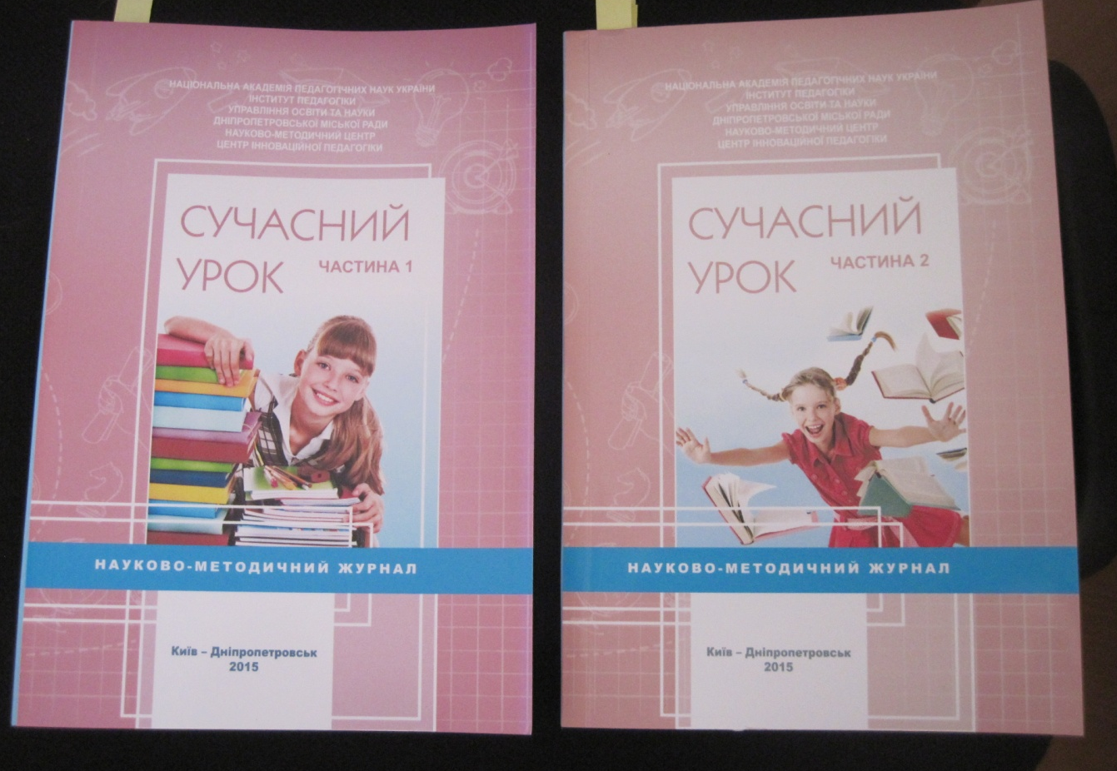

представлені конспекти Власової Т.Ю.,
інноваційних уроків Білої Н.В.,
вчителів: Куліди О.П.,
Мирошник Ю.А.,
Лоянової З.М.

